HH9-CHUYÊN ĐỀ 1. HỆ THỨC LƯỢNG TRONG TAM GIÁC VUÔNG
I. Hệ thức về cạnh và đường cao
KIẾN THỨC CƠ BẢN
Khi giải các bài toán liên quan đến cạnh và đường cao trong tam giác vuông, ngoài việc nắm vững các kiến thức về định lý Thales, về các trường hợp đồng dạng của tam giác, cần phải nắm vững các kiến thức sau:
Tam giác ABC vuông tại A, đường cao AH, kí hiệu: . Ta có:
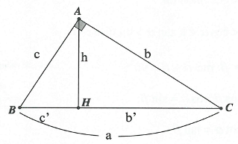
1) .
2)
3)
4) .
5) .
6) .
Chú ý: Diện tích tam giác vuông:
Chứng minh:
+ Xét các tam giác vuông AHB và CHA, ta có: (cùng phụ với ) suy ra (g.g) nên ta có: .
+ Xét các tam giác vuông BHA và BAC, ta có: chung suy ra (g.g) nên ta có: .
+ Tương tự ta có: (g.g) nên .
+ Ta có:
.
II. Tỉ số lượng giác của góc nhọn
KIẾN THỨC CƠ BẢN
Cho tam giác ABC vuông tại A. Khi đó ta có các góc B, C là góc nhọn, đặt thì .
Xét góc: ta thấy: AB là cạnh đối của góc , AC gọi là cạnh kề của góc .
1. Các tỉ số lượng giác của góc nhọn (hình) được định nghĩa như sau:
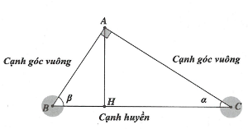
+ Nếu là một góc nhọn thì:
2. Với hai góc mà ,
Ta có:
Nếu hai góc nhọn và có hoặc thì .
3. .
4. Với một số góc đặc biệt ta có:
.
Việc chứng minh các hệ thức khá đơn giản:
+ Ta có: suy ra . Tương tự cho các trường hợp còn lại.
+ Ta có:
III. Một số ví dụ tiêu biểu
Ví dụ 1.
Cho tam giác ABC vuông tại A, dựng đường cao AH. Tính độ dài các cạnh còn lại của tam giác ABC trong mỗi trường hợp sau:
a, . b, .
c, . D, .
e, .
Giải:
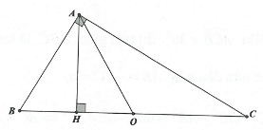
a, Áp dụng công thức:
Ta có: .
b, Ta có tam giác OAB cân tại O,
Mà cũng cân tại B. Hay OAB là tam giác đều. Suy ra nên .
c, Áp dụng công thức: hay
. Vậy .
d, Áp dụng công thức:
Ta có: . Hay .
e, Đặt với suy ra .
Ví dụ 2.
Cho tam giác vuông ABC có , gọi O là trung điểm của BC. Dựng
a, Khi . Tính độ dài các cạnh còn lại của tam giác.
b, Khi . Gọi M là trung điểm của AC. Tính độ dài BM.
c. Khi . Các đoạn thẳng AO, BM cắt nhau ở điểm G. Tính độ dài GC.
d. Giả sử điểm A thay đổi sao cho . Tam giác ABC phải thoả mãn điều kiện gì để diện tích tam giác AHO lớn nhất?
e. Giả sử CG cắt AB tại điểm N. Tứ giác AMON là hình gì? Tam giác ABC phải thoả mãn điều kiện gì để diện tích tứ giác AMON lớn nhất?
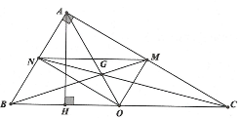
Giải:
a, Khi thì tam giác ABC là tam giác nửa đều nên ,
.
b, Theo câu a) ta có:
.
c. Do G là trọng tâm của tam giác ABC nên (với N là trung điểm của AB).
Áp dụng định lí Pitago ta có: . Suy ra .
d. Ta có: . Diện tích tam giác AHO lớn nhất khi và chỉ khi . Tức là AHO vuông cân tại H. Suy ra
e. Tứ giác AMON là hình chữ nhật nên . Theo bất đẳng thức Côsi ta có:
. Mà nên . Vậy . Dấu bằng xảy ra khi và chỉ khi , hay tam giác ABC vuông cân tại A.
Ví dụ 3.
Cho tam giác ABC vuông tại A, kẻ đường cao AH. Từ H dựng HM, HN lần lượt vuông góc với AC, AB.
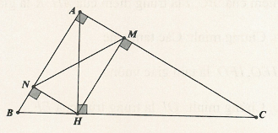
a, Chứng minh: .
b, Chứng minh: .
c, Chứng minh: .
d, Chứng minh: .
e, Chứng minh: .
f, Chứng minh: .
Giải:
a, Áp dụng hệ thức lượng trong tam giác vuông AHB, AHC, ABC ta có:
, suy ra .
b, Chú ý rằng:
từ câu a) ta suy ra .
c, Ta có: , mặt khác
nên .
d, Ta có: (*) ta lại có:
thay vào (*) ta suy ra .
e, Ta có: . Tứ giác ANHM là hình chữ nhật nên hay .
f, Ta có: . Lại có nên suy ra hay tương tự ta cũng có:
. Theo định lí Pitago ta có:
suy ra .
Ví dụ 4.
Cho tam giác nhọn ABC có các đường cao AD, BE, CF cắt nhau tại H, gọi O là trung điểm của BC, I là trung điểm của AH, K là giao điểm của EF, OI biết .
a, Chứng minh: Các tam giác IEO, IFO là tam giác vuông.
b, Chứng minh: OI là trung trực của EF.
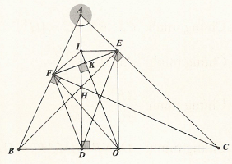
c, Chứng minh: .
d, Chứng minh: .
e, Chứng minh: .
f, Chứng minh: .
g, Chứng minh: .
h, Chứng minh: .
i, Giả sử . Tính theo a.
j, Gọi M là điểm trên AH sao cho . Chứng minh: .
Giải:
a, Do BE, CF là các đường cao của tam giác ABC nên các tam giác AEH, AFH lần lượt vuông tại E, F. Do I là trung điểm cạnh huyền AH nên tam giác AIE cân tại I suy ra (1), tam giác OEC cân tại O nên (2). Lấy (1) + (2) theo vế ta có: hay . Tương tự ta cũng có .
b, Do nằm trên trung trực của EF, nên O nằm trên trung trực của EF suy ra OI là trung trực của EF,
c, Do OI là trung trực của EF nên tại K. Áp dụng hệ thức lượng trong tam giác vuông IEO ta có: .
d, Trong tam giác vuông AEB ta có: , trong tam giác vuông AFC ta cũng có:
, suy ra .
e, Tương tự như câu d) ta cũng có:
suy ra .
f, Theo câu d) ta có: .
g, Ta có: . Tương tự như câu f) ta cũng có:
suy ra .
h, Ta có: suy ra , ta cần chứng minh:
. Thật vậy xét tam giác BDH và tam giác ADC ta có:
suy ra nên hay đpcm.
i, Để tính diện tích tam giác ABC ta cần tính đường cao AD theo a.
Do tam giác ACD vuông cân tại D nên (*). Do nên: (**). Nhân (*) với rồi cộng với (**) ta có:
.
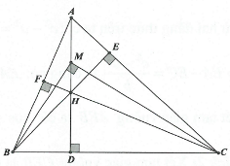
Vậy .
j, Ta cần chứng minh: (***)
Áp dụng công thức tính diện tích các tam giác ta có:
, ,
Thay (***) thì điều cần chứng minh tương đương với .
Áp dụng hệ thức lượng trong tam giác vuông BMC ta có: . Như vậy ta quy về chứng minh: . Xét tam giác BDH và tam giác ADC ta có: suy ra nên hay đpcm.
Ví dụ 5.
Cho tam giác ABC có . Chứng minh rằng:
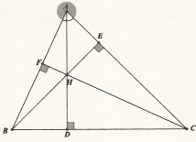
a, .
b, (Công thức Heron) với .
c,
.
d, (với R là bán kính đường tròn ngoại tiếp tam giác ABC).
Giải:
a, Dựng đường cao BE của tam giác ABC ta có:
Cách 1: Giả sử E thuộc cạnh AC.
Ta có: . Áp dụng định lí Pitago cho các tam giác vuông AEB, BEC ta có:
Trừ hai đẳng thức trên ta có:
ta cũng có: .
Xét tam giác vuông AEB ta có: .
Cách 2: Xét tam giác vuông CEB ta có:
. Ta có: suy ra
hay
.
b, Ta giả sử góc A là góc lớn nhất của tam giác ABC B, C là các góc nhọn. Suy ra chân đường cao hạ từ A lên BC là điểm D thuộc cạnh BC. Ta có: . Áp dụng định lý Pitago cho các tam giác vuông ADB, ADC ta có: . Trừ hai đẳng thức trên ta có: ta cũng có: . Áp dụng định lý Pitago cho tam giác vuông ADB ta có:
. Đặt thì
. Từ đó ta được
c, Từ câu b) ta có: . Áp dụng bất đẳng thức Côsi ta có:
. Suy ra .
Hay . Mặt khác ta dễ chứng minh được: . Suy ra
. Dấu đẳng thức xảy ra khi và chỉ khi tam giác ABC đều.
d, Ta có: , trong tam giác vuông ABD ta có: thay vào ta có . Tương tự cho các công thức còn lại.
e, Dựng đường kính BK của đường tròn ngoại tiếp tam giác ABC thì và .
Trong tam giác vuông BKC ta có: .
Áp dụng tính chất góc ngoài của tam giác ta có:
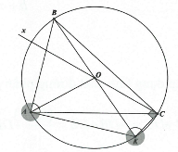
Hay . Từ đó suy ra:
hay . Tương tự:
.
Chú ý: Việc dựng đường kính AK giúp ta tạo ra tam giác vuông để sử dụng tỷ số lượng giác góc nhọn, là một kết quả quen thuộc trong chương 2- Hình 9 (hai góc nội tiếp chắn cùng một cung).
Nếu chỉ chứng minh: . Ta làm đơn giản hơn như sau:
Vẽ có nên có nên .
Do đó . Chứng minh tương tự ta có
Vậy .
Ví dụ 6.
Cho tam giác ABC với các đỉnh A, B, C và các cạnh đối diện với các đỉnh tương ứng là: a, b, c. Gọi D là chân đường phân giác trong góc A. Chứng minh rằng:
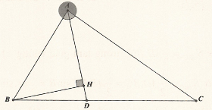
a, Chứng minh: .
b, Chứng minh: .
c, Chứng minh:
d, Chứng minh: .
Giải:
a, Áp dụng tính chất đường phân giác trong ta có: suy ra nên:
hay .
b, Dựng thì .
c, Áp dụng kết quả các câu a, b ta có: .
Theo bất đẳng thức ta có: nhân các BĐT (có các vế dương) cùng chiều ta có: suy ra hay . Dấu bằng xảy ra khi và chỉ khi hay tam giác ABC đều.
c, Để chứng minh bài toán ta cần kết quả sau:
+ .
+ .
*) Thật vậy xét tam giác vuông ABC, , gọi O là trung điểm của BC, dựng đường cao AH.
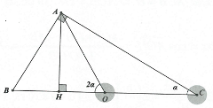
Đặt .
Ta có:
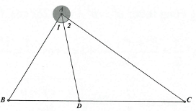
. Từ đó ta suy ra:
.
*) (Xem ví dụ 5).
Trở lại bài toán:
Ta có: .
. Suy ra . Mặt khác
.
Ngoài ra ta cũng có thể chứng minh theo cách khác:
Dựng , BH cắt AC tại K thì tam giác ABK cân tại A nên H là trung điểm của BK.
Ta có: ,
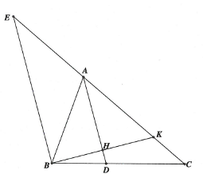
Theo tính chất phân giác ta cũng có:
hay
Như vậy ta cần chứng minh:
Dựng (E nằm trên đường thẳng AC)
Suy ra nên ta chỉ cần chỉ ra
, hay nhưng điều này luôn đúng theo định lý Thales.
Chú ý rằng: Ta chứng minh được kết quả sau: .
Thật vậy xét tam giác vuông ABC, , gọi O là trung điểm của BC, dựng đường cao AH. Đặt . Ta có: ,
. Từ đó suy ra .
Áp dụng công thức: .
. Thay vào công thức đường phân giác ta có:
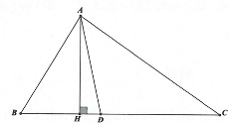
. Áp dụng bất đẳng thức Côsi ta có: , với .
Áp dụng công thức: . Ta cũng chứng minh được hệ thức rất quan trọng trong hình học phẳng (Định lí Stewart) đó là: “Cho điểm D nằm trên cạnh BC của tam giác ABC khi đó ta có: ”
+ Thật vây: Ta kẻ không mất tính tổng quát, ta giả sử D nằm trong đoạn HC. Khi đó ta có:
(1)
Tương tự ta có: (2). Nhân đẳng thức (1) với DC đẳng thức (2) với BD rồi cộng lại theo vế ta có: .
Ví dụ 7.
Cho tam giác cân ABC, . Chứng minh rằng: .
Giải:
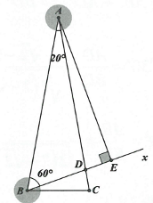
Vẽ tia Bx sao cho , Bx cắt cạnh AC tại D. Vẽ . Xét và có:
chung nên do đó vì ;
. Ta có: vuông tại E và nên là nửa tam giác đều, suy ra
. vuông tại E, nên theo định lý Pitago ta có:
vuông tại E, nên theo định lý Pitago ta có:
.
Chú ý: Nếu không dùng định lý Pi ta go ta cũng có thể áp dụng công thức:
từ đó dựa vào hệ thức: ta cũng có được kết quả cần tìm.
Ví dụ 8.
Tính .
Giải:
Dựng tam giác vuông cân ABC, không mất tính tổng quát ta đặt: .
Gọi AD là phân giác góc , theo tính chất đường phân giác ta có:
. Áp dụng định lý Pitago
Ví dụ 9.
Chứng minh rằng trong tam giác ABC, .
Giải:
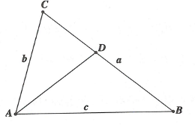
Kẻ đường phân giác AD, ta có:
.
.
Ví dụ 10.
Chứng minh rằng .
Giải:
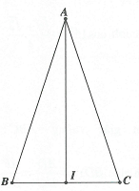
Dựng tam giác cân ABC . Áp dụng ví dụ 2 ta có:
, chia hai vế cho , ta được . Gọi I là trung điểm
. Giải phương trình ta tìm được (do ).
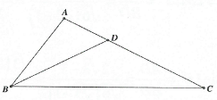
Bài toán tương tự: Cho tam giác MNP cân tại M và có góc . Tính tỷ số . (Trích đề tuyển sinh vào lớp 10 chuyên Toán TP Hà Nội năm 2011-2012).
Ta chứng minh bổ đề sau:
Cho tam giác ABC có .
Chứng minh: ”
Thật vậy: Dựng phân giác trong BD của tam giác ABC ta có: BDC là tam giác cân từ đó suy ra suy ra (g.g) (1). Theo tính chất đường phân giác ta cũng có: thay vào (1) ta có: .
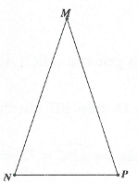
Có thể biến đổi theo cách:
suy ra (do ).
Từ đó ta có:
Trở lại bài toán: Tam giác MNP cân tại M và suy ra . Áp dụng bổ đề ta có: . Chia hai vế cho suy ra:
Ví dụ 11.
Chứng minh .
Giải:
Dựng tam giác vuông ABC: . Giả sử
Dựng phân giác BD:
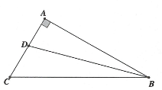
.
Ví dụ 12.
Chứng minh rằng .
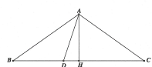
Giải:
Dựng tam giác cân ABC có , lấy điểm D trên BC sao cho . Ta có: cân
. Chia hai vế cho được:
.
Ví dụ 13.
Chứng minh các hệ thức:
1.
2. .
Giải:
. Sử dụng
.
Tương tự, , thay tính được
.
.
Ví dụ 14.
Cho tam giác ABC, có và đường phân giác AD. Chứng minh rằng: .
Giải:
Dựng tam giác ABC, , AD là phân giác trong .
Kẻ
hay
. Cũng có thể giải nhanh bằng cách áp dụng công thức tính đường phân giác trong AD.
Ví dụ 15.
Chứng minh rằng trong tam giác ABC, khi và chỉ khi ; khi và chỉ khi .
Giải:
Hạ BH vuông góc với AC.
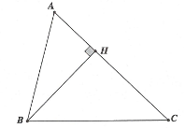
. Trong ta có:
. Trường hợp chứng minh tương tự.
Ví dụ 16.
Tính độ dài các đường trung tuyến của tam giác, biểu thị qua ba cạnh của tam giác ấy.
Giải:
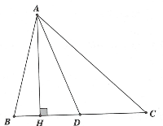
Gọi AD là trung tuyến thuộc cạnh
Kẻ
(1)
Tương tự, (2)
Cộng (1) và (2) theo từng vế ta được
.
Hoàn toàn tương tự ta tính được độ dài các đường trung tuyến còn lại (dành cho bạn đọc).
Từ các hệ thức này, ta suy ra: trong hình bình hành, độ dài các cạnh a, b và hai đường chéo m, n. Ta có:
.
Ví dụ 17.
Cho tam giác ABC. Chứng minh rằng các đường trung tuyến kẻ từ B và C vuông góc với nhau khi và chỉ khi .
Giải:
Gọi BM, CN là hai đường trung tuyến
. Tương tự, . Khi đó.
.
Ví dụ 18.
Cho tam giác ABC . Trung tuyến AD, đường cao BH và phân giác CE đồng quy. Chứng minh đẳng thức: .
Giải:
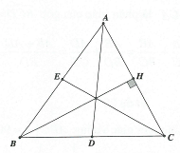
Xét tam giác vuông BHC:
Tương tự, (1)
CE là phân giác của tam giác ABC, AD, BH, CE đồng quy là đường phân giác của (2). Từ D kẻ đường thẳng
(3). Từ (1), (2), (3)
.
Ví dụ 19.
Cho tam giác ABC thoả mãn . Chứng minh rằng: .
Giải:
Gọi H là trung điểm của BC, qua H dựng đường thẳng vuông góc với BC cắt AB kéo dài tại D là tam giác cân .
Theo giả thiết,
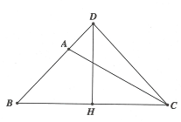
Đặt ,
.
Do đó cân (1).
Vì CA là phân giác của góc (2). Cộng (1) với (2) từng vế được:
.
Ví dụ 20.
Cho tam giác vuông ABC , đường cao AH. Độ dài các cạnh của tam giác là các số nguyên thoả mãn . Xác định các cạnh của tam giác.
Giải:
Đặt , ta có:
. Tam giác ABC vuông và
.
Vì a và b là các số nguyên nên 2 chia hết cho hoặc .
Trường hợp: . Thay vào thỏa mãn .
Trường hợp: . Vậy cả hai trường hợp tam giác có các cạnh 3,4,5.
Ví dụ 21.
Cho tam giác, thỏa mãn . Chứng minh rằng .
Giải:
Ta viết lại biểu thức cần chứng minh thành: . Trên BC lấy điểm D sao cho . Khi đó biểu thức cần chứng minh trở thành: ta nghĩ đến việc chứng minh: , thật vậy, ta có: đpcm.

